**Из описания опыта работы**

***Вы говорите: дети меня утомляют. Вы правы. Вы поясняете: надо опускаться до их понятий. Опускаться, наклоняться, сгибаться, сжиматься. Ошибаетесь. Ни от того мы устаем, а от того что надо подниматься до их чувств. Подниматься, становиться на цыпочки, тянуться. Чтобы не обидеть.***

***Я. Корчак***

Я,Оборкина Вера Владимировна, педагог – психолог, окончила Казанский Социально-Юридический институт, работаю в МБОУ «СОШ № 137 с углублённым изучением отдельных предметов» Кировского района города Казани более пяти лет. За время работы в школе формировалось моё психологическое кредо – помочь каждому ребёнку, в нужный момент оказаться рядом, незаметно поддержать, вовремя отступить.

Моя роль, как школьного  психолога - содействие в формировании благоприятных, комфортных условий для развития личности школьника. Помочь им осознавать свои потребности, возможности, научиться общаться с «миром» и вырасти,способными изменить жизнь. Для этого стремлюсь быть для них образцом и в отношениях к людям, и к своему труду.

Эффективность психологического воздействия во многом определяется степенью воздействия коррекционно – развивающих программ. В рамках введения ФГОС НОО мною была создана авторская коррекционно – развивающиеся программа «Психологическая азбука» для учащихся 1, 2, 3, 4 классов. Её универсальность в преемственности. Организация занятий в предшкольной подготовке, где работа с детьмии применяемые техники помогают будущим школьникам с лёгкостью включиться в образовательную среду. Учащиеся первых классов, которые испытывают трудности в адаптации, проходят коррекционно - развивающие занятия по проблемам школьной тревожности «Волшебная страна знаний». Упражнения, техники включённые в программу «Психологическая азбука» используемые в начальном звене, применяются на всем протяжении взросления, в среднем звене и в старшей школе, в более усложнённом варианте. В ходе работы по программе легко включать родителей учащихся в игровой процесс занятий. Вынося отдельные упражнения на детско – родительские отношения, на внеклассные встречи с родителями.Из опыта работы могу однозначно сказать, что эмоциональная составляющая каждого занятия и формы работы подобраны таким образом, что интересны школьнику любого возраста. Также особенностью программы является взаимозаменяемость и мобильность каждого занятия без ущерба относительно эффективности программы. Занятия можно повторять, заменять упражнения, варьировать задания взависимости от конкретных условий образовательного процесса. Наиболее полюбившиеся детям занятия можно повторять несколько раз. Содержательная сторона занятий построена так, что даже повторяющиеся через некоторое время задания не надоедают детям и результат, то есть исходный продукт, всегда получается разным не похожим на предыдущий.

Комплексность программы заключается в коррекции нескольких параметров одновременно, это и познавательная сфера ( внимание, восприятие, память, мышление) и волевая (мелкая и крупная моторика, двигательная координация), и эмоциональная ( снятие страхов, снижение уровня тревожности и агрессивности). Программа рассчитана и на коррекцию межличностных отношений, на развитие навыков групповой работы, на сплочение коллектива, на облегчение адаптации учащихся к процессу обучения. Также занятия по программе удобны и наглядны при проведении открытых уроков и других подобных мероприятий. Занятия с элементами арттерапии, сказкотерапии всегда интересны, ярко и выигрышно смотрятся в презентациях.В программу заложен также принцип положительного оценивания психологом работы ребёнка в ходе занятия. Так как программа рассчитана на коррекцию тревожности и самооценочных параметров личности школьника, то мы имеем две оценки «отлично» и «хорошо». В целях коррекции негативных поведенческих проявлений учащихся можно иногда оценить работу на уроке или поведение ребёнка (но не конечный продукт!) на «удовлетворительно». Любой рисунок, подделка ребёнка оценивается либо положительно, либо никак. Данный факт, как показала практика, значительно усиливает мотивацию учения у школьников.

**Технологии работы: 1. Груповая работа.**

Особое внимание уделяю групповым технологиям. Цель занятий: простимулировать процесс «генерализации идей» для разрешения непростых ситуаций связанных со школьной жизнью, взаимоотношения с учителем, одноклассниками в новой жизненной ситуации. Процесс группового решения и обсуждения помогает школьнику: ведь чем больше будет вариантов реагирования в той или иной ситуации, тем больше адаптирован к жизни будет он. Для эффективности решений и научения детей к работе в группе, начиная с предшкольной подготовки, ребята учатся работать в парах, тройках. В дальнейшем моя работа заключается во взаимодействии детей в группах из четырёх, пяти, шести человек, увеличивая количество ребят в старших классах до «великолепной» семёрки.Групповая работа, развивает навыки эффективного сотрудничества при взаимодействии в процессе занятий.В совместной деятельности у школьниковформируются жизненно - необходимых навыков и компетенций, процессы самораскрытия, самоисследования и самопознания. Групповая деятельность призвана служить фактором личностного развития индивидуальности каждого участника группы. Воздействие психолога носит опосредованный характер: «через группу - на личность». Систематически работаю над изучением теоретических и практических основ групповых технологий. Основу моей методической копилки по данным технологиям составляет следующая методическая литература: Г.К. Селевко «Современные образовательные технологии»; К. Фопель «Как научить детей сотрудничать», И.В. Вачков «Групповые методы в работе школьного психолога», «Практикум по психологическим играм с детьми и подростками» (под ред. М.Р. Битяновой). Мне, как школьному психологу, приходится работать с большим количеством детей, в нашей школе более 600 учащихся. Поэтому групповые технологии позволяют мне вовлечь во взаимодействие максимально детей, увидеть ощутимый результат. Данные технологии эффективны в работе с детьми всех возрастных категорий и со взрослыми людьми (учителями, родителями).

**2.Сказкотерапивтические.** Достичь успехов в моей работе мне помогает и такой метод, как сказкотерапия. В своей деятельности я опираюсь на сказкотерапевтическиетехнологии. Они хорошо применимы, как в индивидуальной работе, консультации, диагностики, так и в групповых, коррекционных занятиях. Они эффективно работают с детьми всех возрастных категорий и со взрослыми. Использование сказочных технологий даёт мне возможность помочь всем участникам образовательного процесса справиться со своими проблемами, восстановить эмоциональное равновесие или устранить имеющиеся нарушения поведения, преодолеть дезадаптацию, способствовать личностному развитию. Эмоционально разряжаясь, сбрасывая зажимы, проигрывая спрятанный страх, тревожность, агрессию, дети становятся мягче, уверение в себе, восприимчивы друг к другу и окружающему миру.

**Сказкотерапевтические технологии в работе с будущими первоклассниками:** В работе с дошкольниками использую сказки Панфиловой «Лесная школа». Будущим первоклассникам легче рефлексировать свои поступки, осознавать причины своих волнений через сказочные образы лесных школьников. Типичные описания школьных атрибутов, класса, правил и др. позволит, снизить тревогу перед поступлением в школу. Работа со сказкой идет по определённой схеме: 1. Рассказывание сказки; 2. Анализ сказки; 3. Решение сказочных задач; 4. Рисунок сказочного сюжета. **Структура сказкотерапевтических занятий строится на семи этапах. 1. Ориентация.** На первом занятие знакомство с группой, сказочными правилами. Далее дети вспоминают то, что делали в прошлый раз и какие выводы для себя сделали, какой опыт приобрели, чему научились. **2. Ритуал «входа в сказку.** Создать детям настрой на совместную работу, разделить мир материального и волшебного. **3. Расширение.** Расширить представления ребёнка о чём – либо. Чтение сказки, анализ сюжета. **4. Чувственно – смысловое проживание сказки.** Приобретение нового опыта, проявление новых качеств личности ребёнка. Решение сказочных задач, проведение игр, символическое путешествие, превращения. **5. Интеграция.** Обсуждение игрового опыта. Объединение нового опыта с реальной жизнью. **6.** Подведения итога занятия. Обобщение приобретённого опыта, связать его уже с имеющимся. **7. Повторения ритуала «входа» с дополнением**, что я взял с собой из путешествия. Закрепление нового опыта, как его применить в привычной социальной среде. В программе я использовала сказки О.В. Хухлаевой, И. Вачкова, Л. И. Исаевой и других авторов, ориентированные на конкретные проблемы первоклассника. **Форма организаций:** занятие проводится либо с группой из 10-14 человек (как правило, полкласса). Однако возможна работа по этой программе и со всем классом, в этом случае класс я делю на микрогруппы ( пары, тройки, четвёрки и т.д) . **Требования к сказочному сюжету:** События, происходящие с героем (героями), должны быть похожими на реальные ситуации из жизни детей.

**Технологии: 1. Анализ сказки с детьми.**Обычно мы начинаем обсуждение с ответов на вопрос «О чём эта сказка?» Далее, вспоминаем, что в сказках всегда зашифровано много важной для нас информации и начинаем игру «Сказочные уроки». Суть её в следующем. На примере героев сказка хочет нас научить чему – то важному и мы должны догадаться – чему именно. Самое важное для меня – создать ситуацию, в которой дети задумаются над смыслом, осмыслят ситуацию по – новому, используя сказочные уроки. Альтернативные модели поведения, понятные благодаря сказке, помогают школьнику увидеть разные грани возникающих ситуаций и найти в ней новые смыслы. **2.Решение сказочных задач.** На основе сказки я выстраиваю ряд сказочных задач. Сказочная задача формируется таким образом, чтобы ребёнок мог спроецировать, перенести на неё свой жизненный опыт. Цель сказочной задачи – простимулировать процесс «генерации идей» для разрешения непростых ситуаций связанных со школьной жизнью, взаимоотношения с учителем, одноклассниками в новой жизненной ситуации. Процесс группового решения и обсуждения помогает школьнику: ведь чем больше будет вариантов реагирования поведения в той или иной ситуации, тем более адаптированным к жизни он будет. **3. Сказочная куклотерапия**. В сказкотерапии важен сам процесс изготовления куклы – процесс творения новой сказочной жизни. Дети сами изготавливают кукол, которые становятся для них их символическими Помощниками. Кукла Помощник активизирует социальные силы ребёнка, дети играют с ней, вступают в отношения с другими куклами, проигрываются сказочные сюжеты участниками которых становиться школьники и их куклы, дети рассказывают о своих школьных трудностях, страхах от имени своих Помощников, пробуют себя в роли учителя, а кукла Помощник в роли ученика. Самыми простыми для самостоятельного изготовления младших школьников являются абстрактные куклы (кукла из коробочки), подростки создают кукол – марионеток. . 6.Переписывание (или дописывание сказочного сюжета).Выбирается тот этап в развитии сказочного сюжета, после которого всё пошло не так, как хотелось бы ребёнку. Или придумывается альтернативный конец сказке, наиболее соответствующий его внутреннему состоянию. Он находит тот вариант, который позволяет ему освободиться от внутреннего напряжения. Сказка «О мальчике Вале». **4. Сочинение сказки.** Сказки, сочинённые ребёнком на темы школьных трудностей,отражают его внутреннюю реальность, проблемы, страхи, переживания. Видны модели поведения ребёнка в различных ситуациях и способов их преодоления. **5. Постановка сказочных сюжетов.** Проигрывание сказочных сюжетов, придуманных детьми в виде спектакля. Создаётся импровизированная сцена. Включается фоновая музыка. Подаются три звонка. Дети делятся на актёров, режиссеров и зрителей. Если детям трудно играть на «сцене», для психологических целей я предлагаю детям использовать их школьных помощников и постановку сказочных сюжетов в песочнице, с помощью миниатюрных фигурок.

**3. Игровая терапия.** Метод психотерапевтического воздействия на детей и взрослых с использованием игры. Игра оказывает сильное влияние на развитие личности, способствует созданию близких отношений между участниками группы, помогает снимать напряжённость, повышает самооценку, позволяет поверить в себя в различных ситуациях общения, снимая опасность социально значимых последствий.Психокоррекционный эффект игровых занятий достигается благодаря установлению положительного эмоционального контакта с детьми. От сказки – к игре**.** Игра придумывается к сказке или «переписать» инструкция к игре в форме сказки или притчи. Это могут быть испытания, с которыми сталкиваются сказочные герои и которые они должны преодолеть. **Приведу пример сказкотерапевтической игры из коррекционной программы «Психологическая азбука»»Игра:** «Ребята, нам предстоит путешествие по Волшебной стране, к источнику «Силы преодоления трудностей». Для того чтобы к нему попасть, вам предстоит пройти через многие испытания, и поэтому нужно как следует подготовиться. Давайте подумаем: что может пригодиться нам в пути? В путешествии могут понадобиться не только обыкновенные предметы, но и смелость, взаимопонимание, взаимовыручка».Разумеется, в пути нас ждут разнообразные опасности и приключения. Волшебники Недоучки, своими чарами будут возводить преграды на нашем пути». « Мы подошли к берегу «Волшебной реки», Недоучки заколдовали реку, вода в ней кипяток. Вы должны перебраться через реку по парам, с помощью трёх брёвен. Будьте осторожней!».«Вы с успехом перебрались через реку «Забвения», но посмотрите: впереди нас ждёт новое испытание. Мы вышли к горной тропе, она такая узкая, что по ней могут пройти только два человека (извилистая тропинка, рисуется на полу мелом). Эта тропинка не только опасна, она заколдована . Как только, второй из вас наступит на тропинку, у него закроются глаза и не будет видеть куда идёт, он должен полностью положиться на своего товарища» «Вы справились с этим трудным и опасным испытанием. Вы не забыли, что находитесь на заколдованной территории, где могут происходить любые чудеса и превращения? Мы с вами попали на зеркальную поляну. Выйти из неё смогут те, кто в точности повторит движения друг друга, для этого вы должны найти себе пару».«Поздравляю вас, вы достойно справились с испытанием. Путешествие подходит к концу. Мы у самого входа в пещеру, где находится источник силы. Чтобы туда попасть, необходимо пройти сквозь лабиринт. Будьте внимательны друг к другу».Все участники становятся в круг, берутся за руки. Через плечо ведущего продето кольцо из корсажной ленты. Не разнимая рук, необходимо пропустить это кольцо по всему кругу. Чтобы усложнить задание, можно сложить кольцо вдвое (лабиринт сужается). Если кто – то опустит руку соседа, путь начинается сначала. «Ну, вот вы и в самом конце пути, подойдите к источнику, протяните к нему руки и почувствуйте силу, которая наполняет вас теплом, постепенно от кончиков пальцев рук и разливается по всему телу». «Ребята, нам пора возвращаться домой. Вы многое узнали, многому научились. Вы нашли источник, который наделил вас волшебной силой». **4. Песочной терапии.**Игры в песочнице, реальное «проживание», проигрывание всевозможных ситуаций вместе с героями сказочных игр. Разыгрывая ситуацию в песочнице, ребёнок имеет возможность посмотреть на неё со стороны. Это, в свою очередь, даёт возможность соотнести игру с реальной жизнью, осмыслить происходящие, найти способы решения проблемы, и прямо на месте совершить те перемены, которые ему бы хотелось, а главное – увидеть и прочувствовать результаты этих перемен. Взять какие – то ценные знания и навыки.

**5 .Арттерапевтические техники в работе.**  Участникам коррекционного процесса предлагаются различные занятия художественно-прикладного характера: рисование, лепка, аппликация. Основным механизмом коррекции в арттерапии является сублимация, некий бессознательный процесс, который проходит в два этапа: вначале ребёнок выбирает тему, а потом ищет адекватную форму выражения переживаемого эмоционального состояния. Рисунки являются своеобразной проекцией личности ребёнка, выступают средством повышения самооценки ребёнка, снятия негативного эмоционального напряжения. На основе этих принципов и построена моя коррекционная программа для 5 класса «Рисуем радость, рисуем грусть».Это внеурочное занятие, продолжение развивающей деятельности в рамках ведения ФГОС НОО по программе «Волшебная страна знаний». Программа рассчитана на возрастную группу от 11 до 13 лет и включает в себя задания, развивающие познавательную, эмоционально-волевую, поведенческую и мотивационную сферу школьников 5,6 классов. Работа по программе рассчитана на 21встречу, занятия проводятся в группе 10-15 человек.

**6. Сказкотерапевтические, арттерапевтические, игровые технологии в работе с подростками:** Работа с подростками проходит в виде трененговых занятий, где я применяю различные методы работы: 1. Постановка сказок. Разыгрывается сказка, сочиненная группой под какую-то проблему или поставленную ей задачу. Роли распределяются внутри группы. Возможно многократное проигрывание одного сценария, при смене ролей в группе. 2. Элементы сказочной имидж - терапии. Изменение образа (имиджа) клиента с целью изменения взгляда на свою проблему и последующего ее разрешения. 3. Техника арттерапии. Рисование «волшебными красками». 4. Работа с архетипами.

В 2012году, мною была создана авторская программа для девушек «В поисках себя, и выборе прекрасного принца» с элементами сказкотерапии и арттерапии.Для девушек - подростков эмоциональный аспект сказкотерапии, является дверью к их личностному ресурсу. Погружаясь в сказку, они могут накопить силы, открыть новые возможности для творческого конструктивного изменения реальной ситуации. В арттерапии открывают в себе ресурс, переключится на события своей жизни, немного иначе осмыслить их, и приступают к конструктивному социальному моделированию. Для подростков особенно важны когнитивный и творческий аспекты сказкотерапии. Анализ сказок (когнитивный аспект) позволит изменить, или существенно обогатить взгляд на привычные ситуации, соприкоснуться с духовными ценностями. Сочинение, рисование, изготовление кукол, драматизации сказок (творческий аспект) позволят высвободить творческую энергию воображения. Все это силы, которые помогут девушке - подростку и конструктивно изменять свою жизнь. Курс рассчитан на 21встречу, возрастная категория девушки от 14 лет. Формы работы: беседа, упражнения, игры, техникиартерапии, сказки, притчи. Цель программы: помочь девушке стать социально-адаптированной через овладение элементарными приемами психологической саморегуляции и познание самой себя.

Задачи: 1. Развитие интереса девушки к себе. 2. Способствовать формированию активного самосознания. 3. Способствовать личностному росту, особенно нравственному самосовершенствованию, создать условия для раскрытия творческого потенциала. 4. Развить рефлексию как процесс познания и понимания девушки самой себя. 5. Выработка эффективных моделей поведения в отношениях. 6. Гармонизация семейных отношений.

ЗАНЯТИЕ 1 Знакомство с «дорогой» Цель: Знакомство с группой. Повышение самооценки. Необходимые материалы: настольная сказкотерапевтическая игра для девочек, дневники, альбомы, цветные карандаши, краски. Введение: Есть такие особенные женские знания, что передаются от матери к дочери из уст в уста. Это знания о женском счастье и Любви. Большая радость для девушки иметь поддержку матери, возможность поделиться с ней сокровенным и встретить тонкое участие. Но оказывается многие матери сами не получили от своих матерей сокровенные ответы, или не нашли их в своей жизни. Нередко нам с грустью приходится наблюдать, как в женских родах умножается страдания, но не счастье. Между тем, женщина рождена на свет, чтобы быть счастливой, познать Любовь и собрать на своей жизненной дороге многоцветную Радость Жизни. Мы с вами отправимся в путешествие по женскому миру, в поисках себя, своего пути, предназначения. В этом нам будут помогать многочисленные помощники: Кошка Глафира, которая проведёт нас по Дороге Внешнего мира. Матушка Зима, Сударыня Весна, Искусница Лето, Боярыня Осень поведут нас по Дороге Внутреннего мира. В этом нам поможет Сказка и Волшебница Любовь. **Знакомство:** Расскажите о себе, что вас привело сюда, что вы хотите получить от наших занятий. **Упражнение:** Нарисуйте, своё имя виде символов, что оно несёт в себе, что значит для вас, для окружающих. Напишите своё имя на рисунке. Посмотрите внимательно на свой рисунок, может здесь чего – то не хватает. Что вы хотите изменить? Чем его дополнить, что ещё можете сказать о себе? Ритуал входа. Девочки берутся за руки, и каждая по очереди произносит «Свет мой зеркальце скажи, да всю правду доложи, я ль на свете всех мудрее, всех прекрасней и белее?». Остальные хором ей отвечают: «Ты прекрасна спору нет». **Упражнение:** Наш мир разделён на «мужской мир» и «женский мир», из чего по вашему, состоят эти два мира. Нарисуйте женский мир. Расскажите группе, что, по вашему мнению, представляет женский мир. «Игра»: Каждую нашу встречу, мы будем проходить Дорогу Внешнего и Внутреннего мира, для этого нам потребуется игровое поле, игровые кости и фишки, то, что наиболее близко и дорого вам. Ритуал выхода : Милая моя девочка Ты самая красивая, твое доброе сердце бьется ровно и спокойно. Ты растешь и радуешь своей улыбкой весь мир. Ты Принцесса и у тебя достаточно сил, чтобы быть счастливой, любить и быть любимой. Все, что задумаешь ты с любовью, обязательно исполнится. А печали обойдут тебя стороной. А если и случатся над твоей головой дождь и гроза, вся Природа, весь окружающий мир протянет тебе руку помощи. Принимай помощь с любовью, этим ты отблагодаришь своих дарителей. Дорогая милая девочка, твои родители и весь мир любят тебя. Придет время, ты станешь дарить свою любовь тем, кто будет дорог твоему сердцу. Не бойся любить: чем больше ты отдаешь, тем больше получаешь взамен. Милая девочка, ты рождена для того, чтобы быть счастливой.

**Динамика эффективности авторского курса программы «Психологическая Азбука».**  Показатели эффективности это положительная динамика психологических показателей в процессе моей деятельности.В начале и в конце учебного года целесообразно провести диагностику и сравнить динамические показатели по основным корректируемым параметрам (уровню тревожности, уровню агрессии, уроню школьной мотивации и т.д.) Рейтинговая оценка педагогом познавательных, личностных, регулятивных и коммуникативных УУД на выходе из 4класса. Проводились групповые занятия, направленные на снижения адаптационных переживаний при переходе в 5 класс, коррекцию межличностных отношений. В процессе применения был получен промежуточный результат, изменилось состояние тревожности, положительная динамика в коммуникативных УУД.

**График снижения уровня тревожности среди учащихся посещающих коррекционные занятия «Психологическая азбука» с октября 2013 по май 2014 на выходе из 4класса**

**№1**

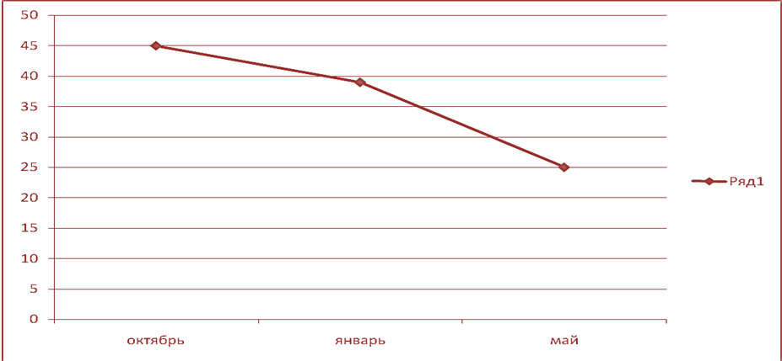

**График снижения уровня агрессивности среди учащихся посещающих коррекционные занятия «Психологическая азбука» с октября 2013 по май 2014 на выходе из 4класса**

**№2**

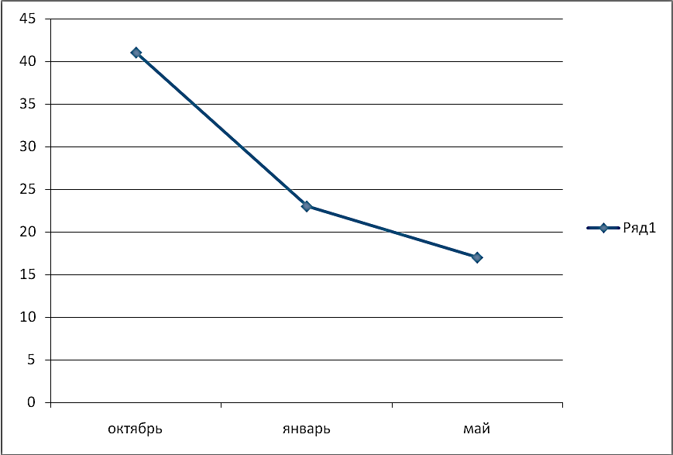

**График увеличения числа детей с учебной мотивацией, посещающих коррекционные занятия «Психологическая азбука» с октября 2013 по май 2014 на выходе из 4класса**

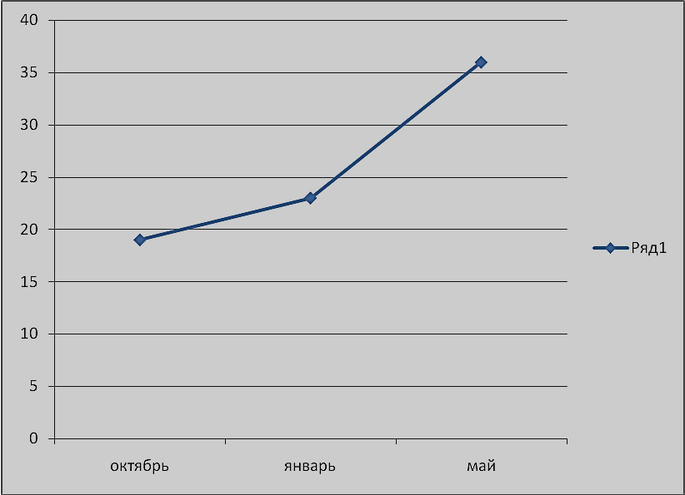

**Показатель динамики развития УУД школьников, проходивших коррекционно-развивающие занятия по программе Психологическая азбука» на выходе из 4 класса май 2014г.**

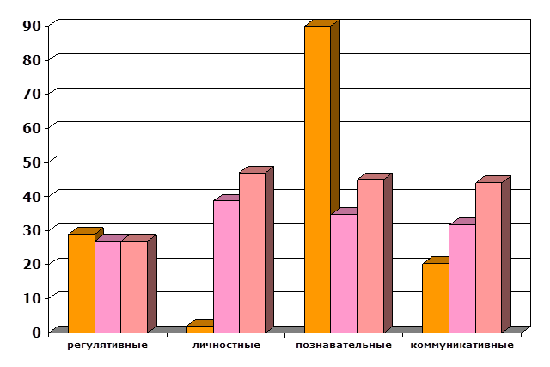

**График снижения нарушения в сфере межличностного общения среди учащихся с октября 2013 по май 2014 на выходе из 4класса**

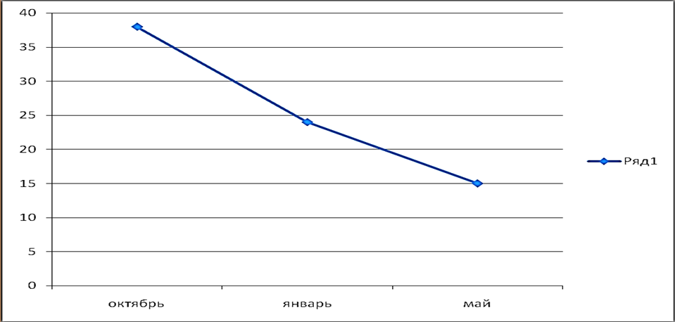

**Показатель динамики развития социализации школьников, проходивших коррекционно-развивающие занятия по программе « Психологическая азбука» №5**

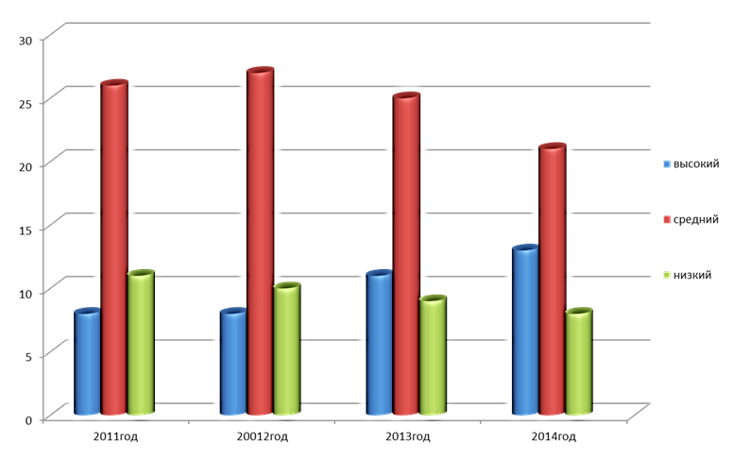

**Показатель готовности школьников, к переходу в среднее звено проходивших с октября 2013 по май 2014год №6**

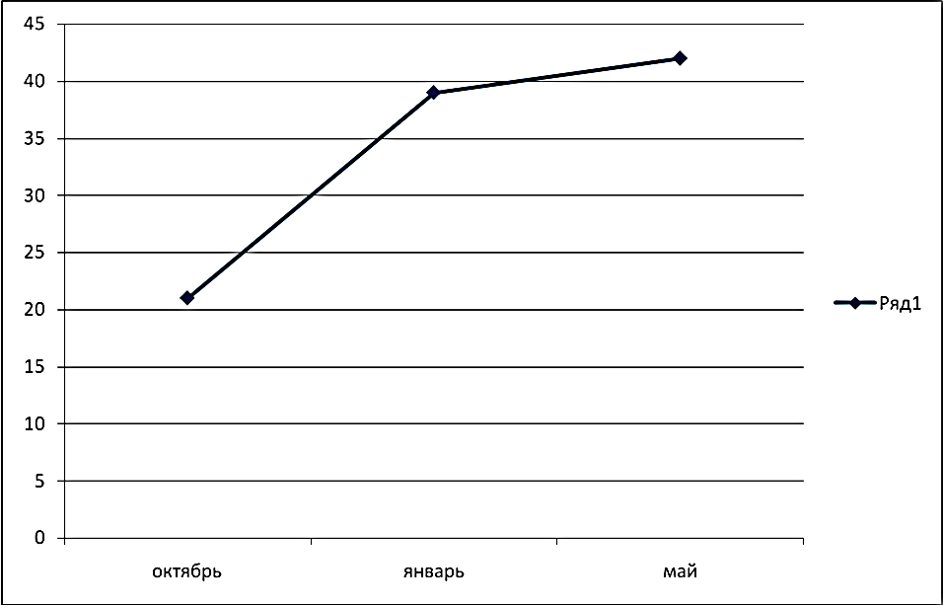

**Пути профессионального мастерства.**

Для успешной реализации профессиональной деятельности повышаю профессиональную квалификацию и психологическое мастерство на различных курсах, где получаю новые знания и делюсь практическими результатами своей работы. За 2010-2015г.г. пройдены курсы повышения квалификации с получением сертификатов и удостоверений (количество 15) по различным темам. На данный момент прохожу обучение 3ступень Московский Гештальт Институт. Специализация Арттерапия

Мастер классы : 1.25.04.2013г.Республиканский семинар «образовательные технологии по формированию безопасного образа жизни среди обучающихся»«Саморегуляция в стрессовых ситуациях». 2.2.12.2014гРеспубликанский семинар «Реализация Федерального государственного образовательного стандарта в условиях преемственности начального и основного общего образования «Дело в шляпе». 3. 16.12.201гСтажировочная площадка ИРО по проблемам «Современные технологии психолого – педагогической помощи семьи» Применение Арттерапевтических технологий в работе с детьми и родителями «Искусство быть родителем» . Презентация авторского курса «В поисках себя и выборе прекрасного принца»

**Перспективы профессионального роста и развития я вижу в создании следующих программ:**«Познавая себя, я познаю мир» программа коррекционно – терапевтических занятий для подростков (с элементами гештальт терапии).